Белкоопсоюз
Белорусский торгово-экономический университет
потребительской кооперации
Белгородский университет кооперации, экономики и права
Карагандинский экономический университет Казпотребсоюза
Кооперативно-торговый университет Молдовы


Львовский торгово-экономический университет
Полтавский университет экономики и торговли
Российский университет кооперации
Таджикский государственный университет коммерции

19 октября 2017 года в рамках ГОДА НАУКИ
в УО «Белорусский торгово-экономический
университет потребительской кооперации» состоится

международная научно-практическая конференция
«Проблемы и перспективы электронного бизнеса»

Программный комитет:
Аймагамбетов Е.Б. – ректор Карагандинского экономического университета, д.э.н., профессор;
Бусыгин А.Е. – ректор Российского университета кооперации, д.э.н., профессор;
Куцык П.А. – ректор Львовской коммерческой академии, к.э.н., профессор;
Лебедева С.Н. – ректор Белорусского торгово-экономического университета потребительской кооперации, д.э.н., профессор;
Нестуля А.А. – ректор Полтавского университета экономики и торговли, д.и.н., профессор;
Теплов В.И. – ректор Белгородского университета кооперации, экономики и права, д.э.н., профессор;
Факеров Х.Н. – ректор Таджикского государственного университета коммерции, д.э.н., профессор;
Шавга Л.А. – ректор Кооперативно-торгового университета Молдовы, д.э.н., профессор.

Организационный комитет:
Бобович А.П. – проректор по научной работе Белорусского торгово-экономического университета потребительской кооперации, к.э.н., доцент;
Семенюта А.Н. – заведующий кафедрой информационно-вычислительных систем Белорусского торгово-экономического университета потребительской кооперации, д.т.н., профессор;
Еськова О.И. – доцент кафедры информационно-вычислительных систем Белорусского торгово-экономического университета потребительской кооперации, к.т.н., доцент;
Нилова Е.Е. – инженер по НТИ отдела координации научных проектов и программ Белорусского торгово-экономического университета потребительской кооперации.

приглашают к участию в международной научно-практической конференции «Проблемы и перспективы электронного бизнеса» преподавателей, аспирантов и магистрантов учреждений высшего образования, представителей бизнеса и профессиональных ассоциаций, практических работников, а также всех лиц, проявляющих интерес к рассматриваемым проблемам.

Основные направления конференции:
- Экономика электронного бизнеса: состояние и перспективы развития.
- Технические и программные средства системы электронного бизнеса.
- Актуальные вопросы подготовки специалистов в области электронного бизнеса.

Сборник научных статей будет сформирован к началу работы конференции с присвоением УДК, ББК, ISBN и будет включен в РИНЦ.

Для участия в конференции необходимо до 1 июня 2017 года выслать в адрес оргкомитета следующие документы:
1) заявку на участие в конференции (на русском и английском языке);
2) статью (на бумажном и электронном носителе).
От одного автора принимается 1 статья.

Для публикации сборника научных статей конференции просим представить статью объемом от 5 до 7 страниц через 1 межстрочный интервал на листе формата А4, набранную в текстовом редакторе Microsoft Word for Windows, шрифт Times New Roman размер 14 pt. Все поля – 20 мм. Абзацный отступ – 10 мм.
Название файлов с текстом статьи и заявки должно содержать фамилии авторов и вид документа (например, Статья-Петров.doc; Заявка-Петров.doc).
Рабочие языки конференции: белорусский, русский и английский.
Статьи, не соответствующие данным требованиям и направлениям чтений, не будут опубликованы.
Сборник статей планируется издать до начала конференции. Заочным участникам сборник будет выслан в электронном виде (версия PDF).
Решение о публикации статей принимается редакционной коллегией. Присланные материалы обратно не возвращаются.
Ответственность за достоверность предоставляемых материалов несут авторы.

Организационный взнос за участие в конференции – 20 бел. рублей.

Статья включается в сборник только после оплаты

Контрольные даты:

Статьи для опубликования и заявка на участие принимаются – до 1 июня 2017 года
Извещение о принятии статьи к публикации – до 1 июля 2017 года
Оплата организационного взноса (после получения извещения) – до 20 июля 2017 года

ЗАЯВКА
на участие в международной
научно-практической конференции
«Проблемы и перспективы электронного бизнеса»
19 октября 2017 года (г. Гомель)
1. Фамилия, имя, отчество на русском и английском языках _______________________________________
2. Ученая степень, ученое звание на русском и английском языках _________________________________
3. Место работы, должность автора на русском и английском языках _______________________________
4. Название статьи на русском и английском языках _____________________________________________
5. Название секции_________________________________________________________________________
6. Необходимые технические средства_________________________________________________________
7. Адрес докладчика для переписки (почтовый адрес, телефон, е-mail)______________________________
8. Необходимость бронирования гостиницы_____________________________________________________
9. Планирую: (нужное подчеркнуть)
- выступить с докладом на пленарном заседании (до 15 мин.);
- выступить с докладом на секционном заседании;
- заочное участие (публикация).

Дата ____________Подпись_________

Образец оформления статьи

УДК__________ В.В. Петров (e-mail),
канд. техн. наук, доцент,
Белорусский торгово-экономический
университет потребительской кооперации
г. Гомель, Республика Беларусь

АКТУАЛЬНЫЕ ВОПРОСЫ ЭЛЕКТРОННОГО БИЗНЕСА

Аннотация (на русском и английском языках до 60 слов)
Ключевые слова: (на русском и английском языках 5-8 слов)….

Основной текст статьи текст текст текст текст текст текст текст текст текст текст текст текст текст текст текст текст текст текст текст текст текст текст текст текст текст текст текст текст текст текст текст текст текст ……………………………..…

Список литературы (не более 5 ист.)

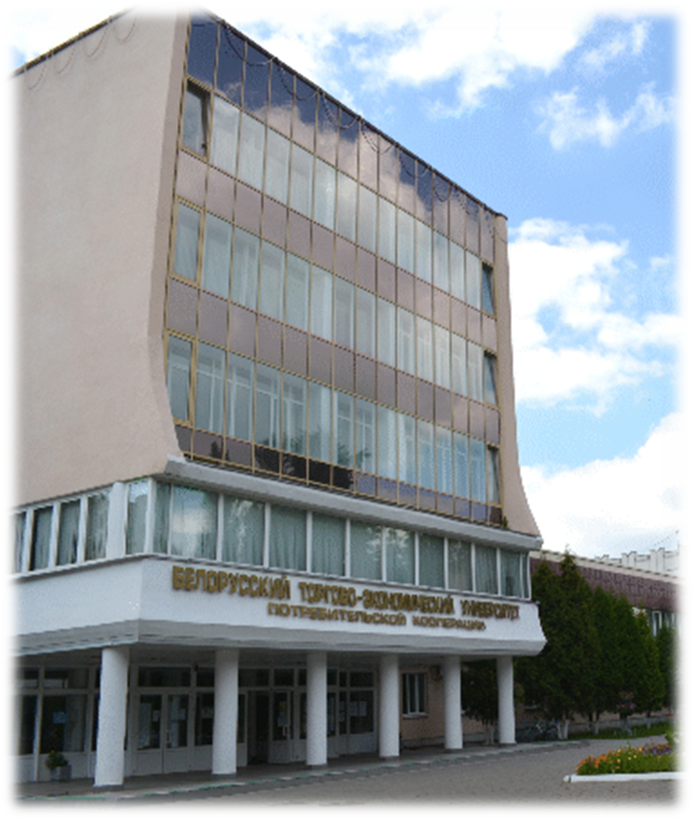
Контакты:
УО «Белорусский торгово-экономический университет потребительской кооперации»
Проспект Октября, 50, 246029, г. Гомель, Республика Беларусь
Телефон:
+375232405731 – отдел координации научных проектов и программ
Электронная почта: kоnf_bteu@mail.ru

